Отчет о выполнении конкурсного задания № 1
Историко-документальная выставка о земляках, внесших вклад в Победу в Великой Отечественной войне, «Мы помним! Мы гордимся!»
в муниципальном образовании-городской округ город Касимов
Рязанской области

XX век был не самым удачным в истории нашей страны и принес многострадальной России революции, поражение в Первой мировой войне, голод, разруху и Гражданскую войну, но одной из самых разрушительных и кровопролитных все же по праву является Великая Отечественная война 1941-1945 годов.
На фронтах Великой Отечественной войны сражалось более 35 тысяч наших земляков, которые внесли свой неоценимый вклад в Победу. По данным, опубликованным 18 января 2008 года Рязанским обществом «Мемориал», на фронтах Великой Отечественной войны погиб 5251 житель города Касимова и Касимовского района. Помимо этого, умерли от ран в госпиталях 939 человек, погибли по неизвестным причинам 482 человека, без вести пропавшими считается 5 651 воин. Всего Рязанская область потеряла в этой войне 12 тыс. 925 солдат. 21 касимовец получил высокое звание Героя Советского Союза. Эти цифры постоянно обновляются, так как появляются новые сведения и открытия в результате поисковой работы.

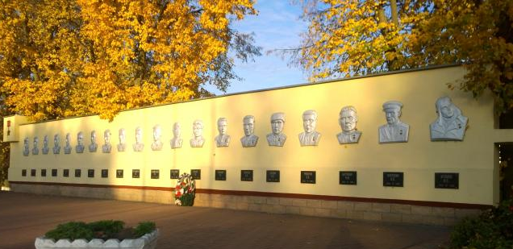
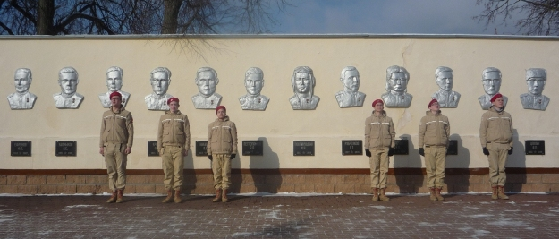

Стела Героям-касимовцам

К поисковой деятельности и сбору информации о ветеранах войны на постоянной системной основе привлечены учащиеся школ, студенты города. Все образовательные учреждения ведут активную массовую работу патриотической направленности, проходят многочисленные конкурсы, выставки в школьных библиотеках, встречи школьников с ветеранами.
С апреля по май 2019 года в образовательных учреждениях г. Касимова проведено более 50 мероприятий различного формата с охватом более 3 тысяч обучающихся: тематические уроки и классные часы, выставки о героях Великой Отечественной войны, виртуальные музейные уроки, конкурсы патриотической песни, исторические часы, беседы.

Участниками мероприятий стали ветераны войны и труда, труженики тыла, ветераны боевых действий, представители городских общественных организаций «Совет ветеранов», «Боевое братство», «Союз Чернобыль», которые рассказывали школьникам о боевых орденах и медалях, о воинской чести и доблести бойцов, отдавших жизнь за Родину.
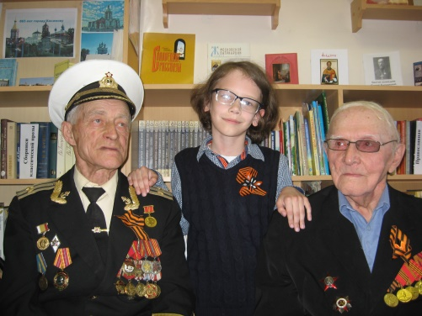
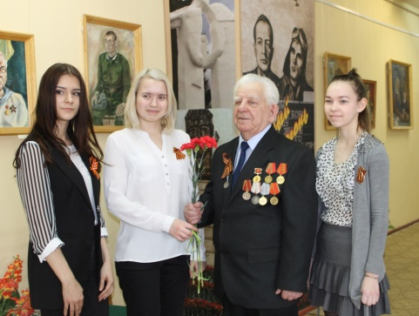
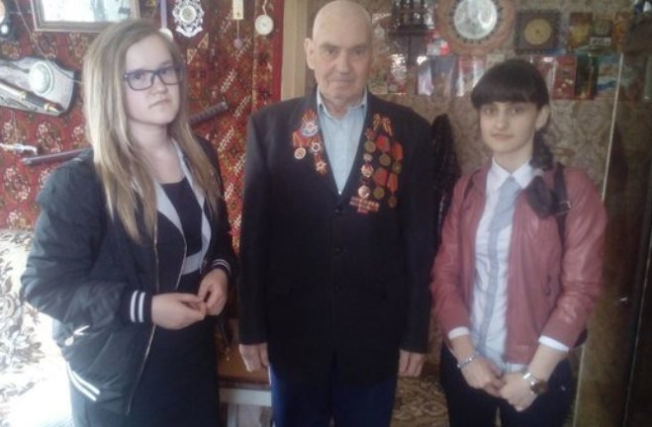

Результатом работы исследовательского характера стала выставка «Мы помним! Мы гордимся!», которая была открыта в рамках конкурса «Города для детей. 2019». Учащиеся собрали материал о воинах - касимовцах - участниках Великой Отечественной войны, которыми по праву можно и нужно гордиться. Цель выставки – стимулирование интереса детей и подростков, в том числе, находящихся в трудной жизненной ситуации, к историко-культурной и патриотической тематике.
На выставке представлены документы, наградные листы, медали, письма с фронта, военная атрибутика и краткая биография касимовцев-фронтовиков. Имена многих из них широко известны в городе:

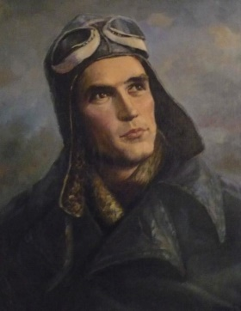
Игашов Петр Степанович - летчику, присвоено звание Героя России спустя 54 года после подвига, совершенного им в Прибалтике на девятый день войны.
Жамков Алексей Иванович из касимовской деревни Дуброво - полный кавалер ордена Славы.
Родин Николай Александрович - член Союза писателей РСФСР, Почетный гражданин города Касимова;
Агафонов Илья Васильевич – учитель истории, русского языка и литературы, много лет проработавший в городских школах № 3 и № 7;
П.С. Игашов

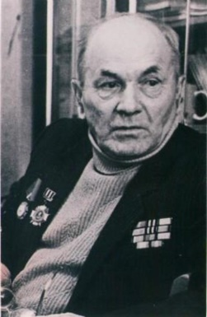
Кануркин Анатолий Федорович – учитель истории, 25 лет руководившей школой № 3 г. Касимова;
Носиков Иван Осипович – после войны работал на судоремонтном заводе, ремонтировал грузовые и пассажирские суда;
Себелев Федор Павлович – долгие годы проработал в системе образования, был награжден орденом Трудового Красного Знамени, значком «Отличник народного просвещения»;
Н.А. Родин
Сикин Сергей Васильевич – вернулся с войны живым, но родители считали его умершим, им в 1943 году пришла похоронка на сына, в связи с этим впоследствии сменил фамилию на Сергеев и ряд других.

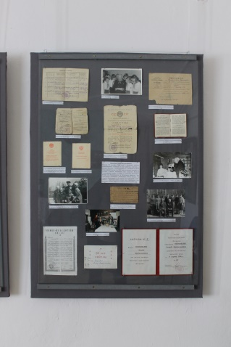
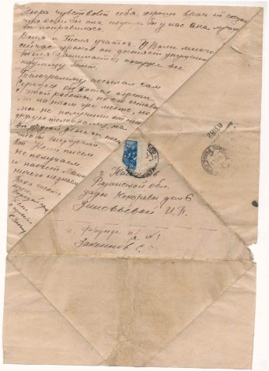
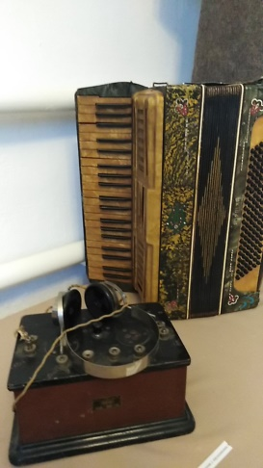

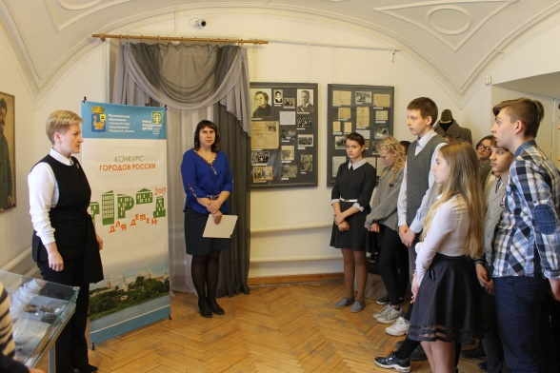
Презентация выставки прошла в Касимовском историко-культурном музее-заповеднике 23 апреля 2019 года. На ней присутствовали начальник управления по культуре и туризму Т.В. Соловьева, директор Касимовского историко-культурного музея-заповедника Е.С. Балакина, представители городского Совета ветеранов, школьники города.

Выставка продолжала свою работу до 18 мая 2019 года. За время работы выставки ее посетили 870 человек. Это касимовские школьники и студенты, педагоги и представители родительской общественности. Также гостями выставки стали туристы из таких городов, как Москва, Казань, Самара, Липецк, Уфа, Владимир, Воронеж, Нижний Новгород Особое внимание было уделено целевым группам семей.
Среди посетителей – целевые группы, на которых направлено проведение мероприятий в рамках конкурса «Города для детей.2019». Выставку посетило 30 многодетных семей, 18 семей, находящихся в социально-опасном положении, 36 подростков, стоящих на профилактических учетах, 180 школьников из семей, находящихся в трудной жизненной ситуации.
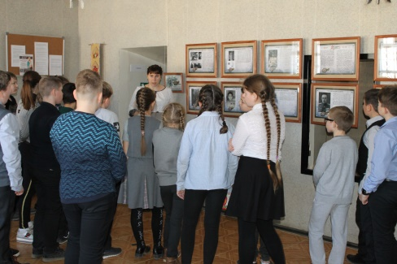
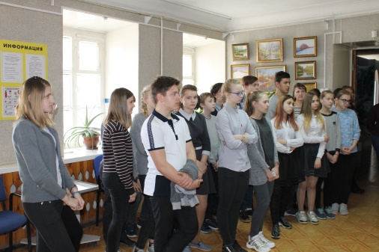
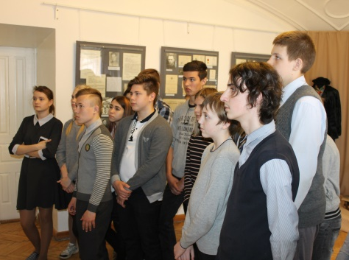

Многие посетители оставили прекрасные отзывы о выставке. Вот некоторые из них:
«Эта выставка полезна современной молодёжи, их социальному развитию. Она напоминает о войне, о переживаниях своих «предков», об их чувствах и мыслях, как они переживали период войны». Гордеев А.В.
«Война – это люди… Боль, растерянность, беззащитность… Но в то же время это будни простых людей, которые делают свою простую задачу на войне: на фронте и в тылу. Война – это жизнь, несмотря на страх и горе. Пусть жизнь побеждает любую войну. Замечательно, что дети сами занимаются поиском материалов о войне, изучают историю своей семьи». Макарова И.И.
Можно смело сказать, что выставка вызвала неподдельный интерес у посетителей, ведь тема войны близка абсолютно всем и о ней невозможно вспоминать и говорить без слез! Сегодня, как много десятилетий тому назад, люди помнят о войне, потому что она постучалась в двери абсолютно к каждой семье и отразилась на судьбе каждого человека. Молодежь сохранит память о потомках, пронесет ее через годы и передаст следующим поколениям, а значит - никто не забыт, ничто не забыто!

